
МИНОБРНАУКИ РОССИИ
Федеральное государственное бюджетное образовательное учреждение
высшего образования
«МИРЭА – Российский технологический университет»
РТУ МИРЭА
Институт искусственного интеллекта
Кафедра проблем управления

РАБОТА №2
по дисциплине Приводы мехатронных и робототехнических

Тема лабораторной работы: «Расчет характеристик трехфазных асинхронных двигателей серии 4А »

Студент группы: КРБО-03-23 | Грачев А.В. _______________
Преподаватель: | к. т. н. Цыпкин В.Н. _______________

Работа представлена к защите: | «___» ___________ 2026 г.

Москва 2026

1. Цель работы
Рассчитать основные параметры и построить механические характеристики трехфазного асинхронного двигателя серии 4А (тип 4А71В2У3) с короткозамкнутым ротором.

2. Задача работы
1. Рассчитать значения синхронной частоты вращения n1 и потребляемого в номинальном режиме работы фазного тока I1Н.

2. Рассчитать и построить (в масштабе) механическую характеристику в виде зависимости частоты вращения ротора n2 от момента на валу M, а также в виде зависимости момента на валу M от скольжения s.

3. Рассчитать кратность пускового момента kMП и кратность максимального момента kMm.

3. Теоретические сведения
Асинхронный двигатель — это электрическая машина переменного тока, у которой частота вращения ротора отличается от частоты вращения магнитного поля статора (отстает от нее в двигательном режиме).

Основные параметры асинхронного двигателя для 3 варианта:
- Синхронная частота вращения: n1 = 60f/p
- Скольжение: s = (n1 - n2)/n1
- Механическая характеристика: M(s) = (m·p·U1²·(r2/s)) / (2πf·[(r1 + C1·r2/s)² + (xS1 + C1·xS2)²])

Исходные данные для расчета (вариант 3):
- Тип двигателя: 4А71В2У3
- Число пар полюсов: p = 1
- Номинальное фазное напряжение: U1 = 220 В
- Частота сети: f = 50 Гц
- Номинальная мощность на валу: P2н = 1100 Вт
- Номинальный КПД: ηн = 77.5%
- Номинальный коэффициент мощности: cosφн = 0.87
- Номинальное скольжение: sн = 0.063
- Активное сопротивление фазы статора: r1 = 11.57 Ом
- Приведенное активное сопротивление фазы ротора: r2 = 6.141 Ом
- Индуктивное сопротивление рассеяния статора: xS1 = 4.806 Ом
- Приведенное индуктивное сопротивление рассеяния ротора: xS2 = 7.476 Ом

4. Расчетно-графическая часть
4.1. Расчет синхронной частоты вращения и номинального фазного тока

Синхронная частота вращения:
n1 = 60·f/p = 60·50/1 = 3000 об/мин

Номинальный фазный ток:
I1н = (P2н·100) / (ηн·m·U1·cosφн) = (1100·100) / (77.5·3·220·0.87) = 2.472 А

4.2. Расчет критического скольжения

Критическое скольжение (расчетное):
sm = r2 / √(r1² + (xS1 + xS2)²) = 6.141 / √(11.57² + (4.806+7.476)²) = 0.364

4.3. Построение механических характеристик

На рисунке 1 представлена зависимость момента на валу M от скольжения s.
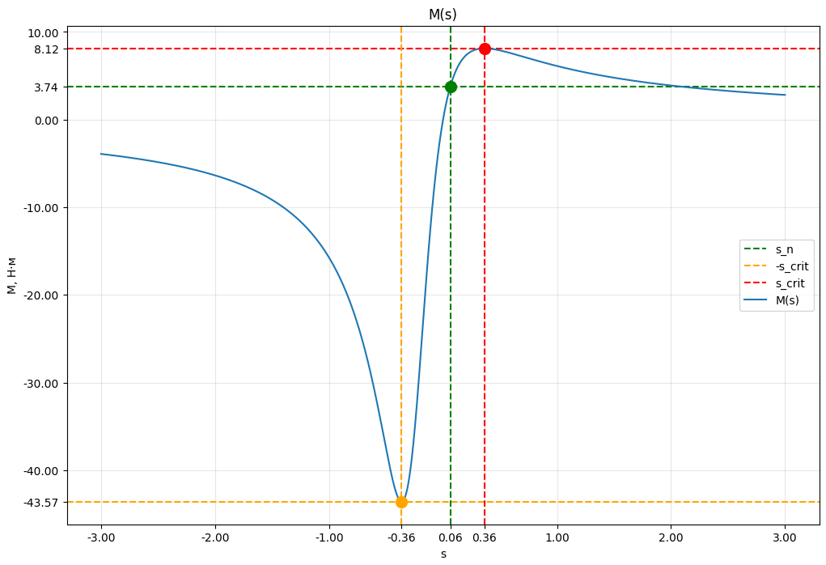
Рисунок 1 – Зависимость M(s)

На рисунке 2 представлена механическая характеристика в виде зависимости частоты вращения ротора n2 от момента на валу M — n2(M).

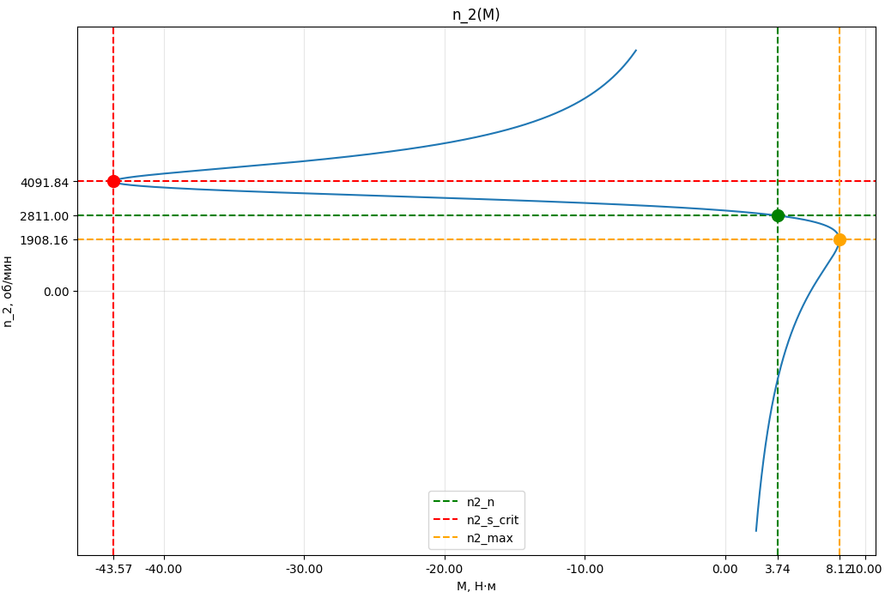
Рисунок 2 – Механическая характеристика n2(M)

Анализ механических характеристик:

1. Номинальный режим: sн = 0.063, Mн = 3.74 Н·м
2. Критический режим: sm = 0.364, Mmax = 8.12 Н·м
3. Пусковой режим: s = 1.0, Mп = 6.11 Н·м

4.4. Расчет кратностей моментов

Кратность максимального момента:
kMm = Mmax / Mн = 8.12 / 3.74 = 2.17

Кратность пускового момента:
kMп = Mп / Mн = 6.11 / 3.74 = 1.63

5. Выводы по работе
В ходе выполнения лабораторной работы для асинхронного двигателя 4А71В2У3 были рассчитаны:

1. Синхронная частота вращения: n1 = 3000 об/мин
2. Номинальный фазный ток: I1н = 2.472 А
3. Критическое скольжение: sm = 0.364
4. Максимальный момент: Mmax = 8.12 Н·м
5. Пусковой момент: Mп = 6.11 Н·м
6. Кратность максимального момента: kMm = 2.17
7. Кратность пускового момента: kMп = 1.63

